¿QUÉ ES ECHOLINK Y CÓMO FUNCIONA?
XE
1
YYG VERONICA MORALES
Este software fue diseñado por Jonathan Taylor K1RFD en el año 2001, el mismo se encarga de utilizar el protocolo VOIP para realizar comunicaciones entre Radioaficionados.
Posee características interesantes:
- . Seguridad ( Uso exclusivo para radioaficionados).
- . Conexión estable. (por UDP).
- . Control por tonos DTMF.
- . Buena calidad de audio.
- . Servidor web de control, reporte del link por sistema APRS.

PRE-REQUISITOS
1) Se requiere para el funcionamiento del programa habilitar los puertos 5198, 5199 UDP y 5200 TCP si se posee un firewall, si desea instalar el software en otra maquina distinta de la que tiene conexión a internet estos puertos deberán ser ruteados a la misma.
➢ http://www.echolink.org/Help/firewalls.htm (Informacion sobre como configurar estos pasos.)
2) Para empezar a usar el software es necesario enviar un correo electrónico a validation@echolink.org una captura digital del documento que lo avala como radioaficionado en su país.
Antes que nada, Definamos algunos términos importantes:
- ENLACE
- INTERFACE
- LINK
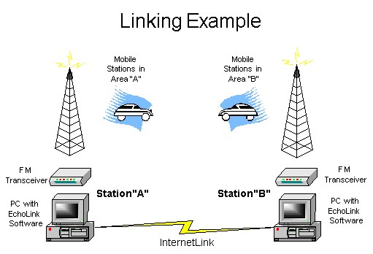
- REPETIDORA
- CROSSLINK
- PASWORD ➢ SERVER
- MONITOR
- CONFERENCIA
- NODO
- ¿Qué hay que tener en cuenta al enlazar el equipo de radio? Existen ciertos aspectos que hay que tener en cuenta al instalar un enlace.
- Tratar de hacer respetar ‘insistentemente’ los tiempos entre cambio y cambio. 5 a 7 segundos.
- Establecer un tiempo de transmisión por cambio. 3 minutos.
- Tratar de evitar enlazar a un repetidor con mucho trafico local.4) Si se enlaza un sistema repetidor, tener el consentimiento del titular.
- Tratar de establecer una frecuencia y tipo de subtono para evitar interacciones e interferencias.
- Hacerse responsable del manteniento del enlace. Y guiar a estaciones que comienzan a experimentar.

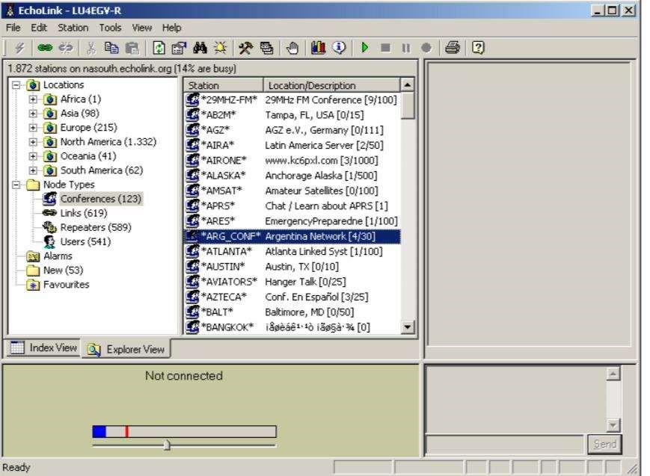
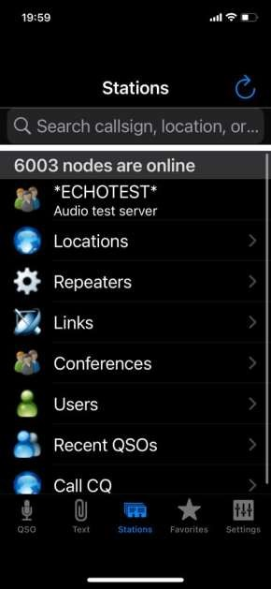
ECHOLINK EN P C
ECHOLINK
Crea perfiles de usuario.
- OK: Guarda los cambios.
- Cancel: Cancela cualquier cambio.
- New: Opciones para crear un nuevo perfil.
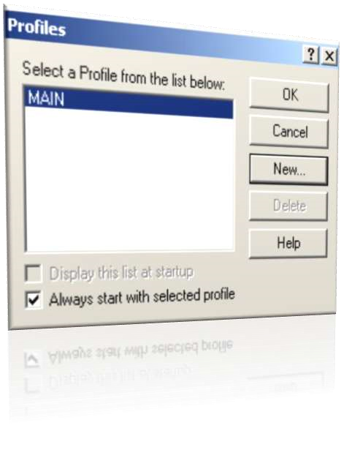
- Delete: Borra perfiles.
- Help : Ayuda para la creación de perfiles. 6) Always Start with selected profile: Elige que perfil cargue siempre al comenzar a usar la aplicación.
Opciones de Operación:
- Transmit: Inicia la transmisión , tecla de acceso
rapido (BARRA ESPACIADORA)
- Connect: Conectar, luego de haber seleccionado una estacion.
- Connect to: Conectar a una estacion o nodo especifico.
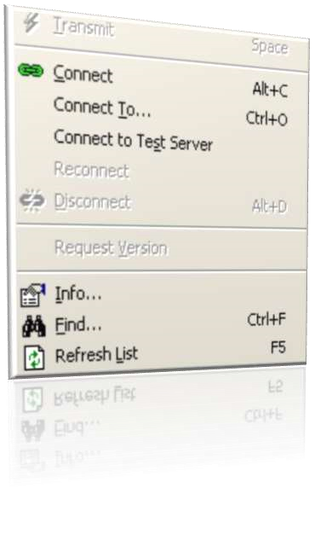
- Connect to Test Server: Conectar al servidor de pruebas de audio.
- Reconnect: Reconectar a donde estaba conectado anteriormente.
- Disconnect: Desconectar de un nodo. 7) Request Version: Pedir la version del software del nodo a donde esta conectado.
- Info: Muestra la información del nodo donde esta conectado.
- Find: Buscar a un nodo especifico.
- Refresh List: Refresca la lista de nodos, estaciones.
Opciones de Configuración:
- Alarms: Especifica alarmas de aviso cuando se conecta un determinado Nodo al sistema.
- List Me as Busy: Muestra a los demás usuarios que nuestra estación esta ocupada.
- Disable Link: Deshabilitar el enlace.
- Listen-Only Mode: Modo solo escucha, permite escuchar pero no transmitir. 5) Setup: Opciones.
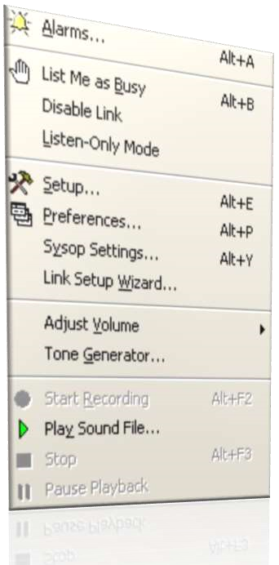
- Preferences: Preferencias
- Sysop Settings: Opciones de sysop , solo para cuando se conecte un link.
- Link Setup Wizard: Ayuda rapida para configurar un link.
- Adjust Volume: Ajuste de volumen.
- Tone Generator: Generador de tono en una determinada frecuencia y amplitud.
- Start Recording: Comienza a grabar la actividad en el nodo.
- Play_Sound File: Reproduce un archivo de sonido.
- Stop: Para la reproducción del archivo de sonido.
- Pause Playback: Hace una pausa en la reproducción del archivo de sonido.
Opciones de la estacion: 1) Mode: Single User ( Usuario), Sysop ( Para conexión a equipo de radio).
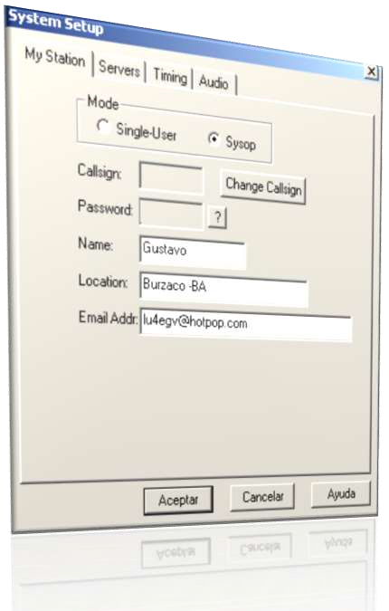
2) Callsign: Licencia de aficionado registrada. 3) Password: Contraseña por usuario. 4) Name: Nombre del enlace o nombre del titular de la estacion.
- Location: Ubicación geografica del enlace.
- Email Addr: Direccion de email del titular.
Configuración de servidores de conexión:
- pref. 1,2,3,4,5: Dirección de los servidores de Echolink: Se determinan según la ubicación geográfica de la estación.
- Reset to Defaults: Vuelve a los servidores por defecto. Los elige según zona geográfica de la estación.
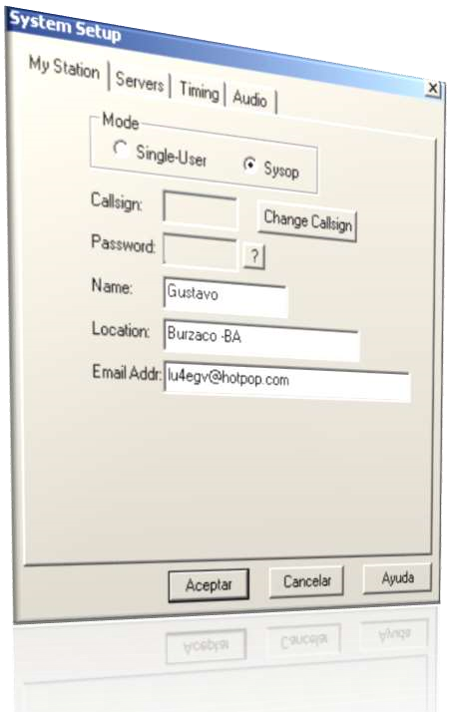
- Retry Timeout (sec): Tiempo de espera después de que un servidor no responde para intentar conectar a otro.
- Automatically Dial Connection: Marcaautomáticamente esta conexión cuando arranca el programa.
- Disconnect on exit: Desconecta cuando sale del programa.
Configuración de tiempos de operación:
- Connect attempt: Intervalo entre intentos de conexión.
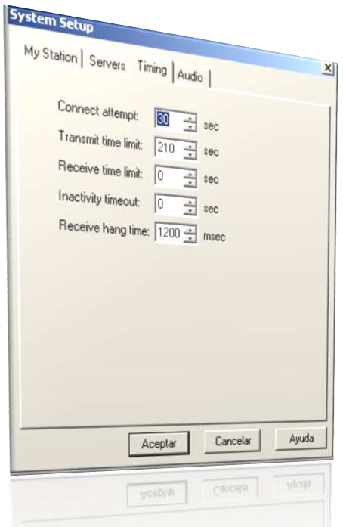
- Transmit time limit: Tiempo limite de transmisión
3)Receive time limit: Tiempo de recepción.
4) Inactivity timeout: Tiempo de inactividad ante desconectar.
5)Receive hang time; Tiempo de espera en la recepción luego de que la otra estación deje de transmitir
Configuración de audio:
1) Input Device: Dispositivo de sonido de entrada 2) Output Device: Dispositivo de sonido de salida.
- Open in Full Duplex: Esta opcion se utiliza en el caso de que ocurra un error cuando se comienza a transmitir
- Auto Sample Rate Compesation: Genera paquetes en forma dinamica para compensarproblemas de ruidos en el audio.
- 300 Hz. TX High-Pass Filter: Filtro 300hz para laTX, para evitar booms o pops del audio de ingreso, cosa que ocurre con algunos micrófonos de pc.
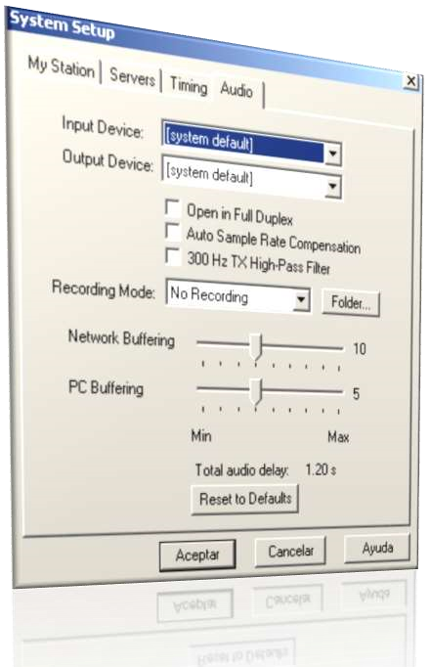
- Recording Mode: Grabacion automatica porLicencia o Fecha, Carpeta donde se quiere guardar los archivos.
- Network Buffering: Controla cuantos datos recibe el echolink de internet, si la velocidad de conexión a internet es lenta es recomendable ubicar este parámetro todo a la derecha.
- PC Buffering: Controla cuantos datos seguidos son enviados a la placa de sonido, si la maquina es vieja o tiene ejecutando muchas tareas es recomendable ubicar este control todo a la derecha.
- Total Audio Delay: Especifica el tiempo de demora entre que la otra estación comience a transmitir.
Configuración de listado de estaciones
- Update station list automatically, Update every, Even while connected: Actualiza la lista de estaciones automáticamente, cada un intervalo de tiempo, selección a si lo hace siempre y cuando este conectado o no.
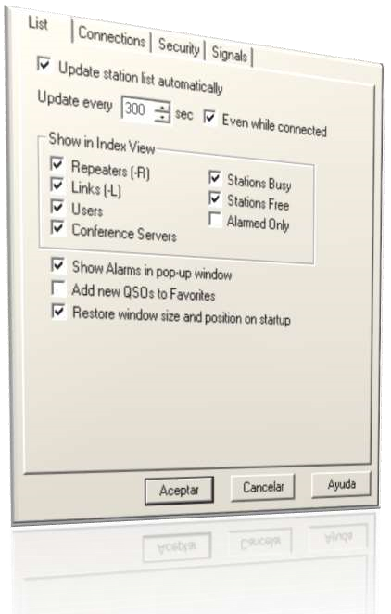
- Show in Índex View: Permite elegir el tipo de estaciones que queremos ver en la pantalla.
3)Show Alarms in pop-up Windows : Mostrar las alarmas en una ventana saliente.
- Add new QSOs to Favorites: Agregar los nuevos contactos a los favoritos.
- Restore window size and position on startup: Restablecer el tamaño y la ubicación en la lista cuando arranque el programa.
Configuración de la conexión de estaciones:
- Conferencing: Modo conferencia de estación.
  - Allow Conferences: Habilita el modo conferencia.
  - Limit to N other stations: Limita el numero de estaciones que se pueden conectar simultáneamente.
  - Update Location entry with status: Agrega después de la
descripción / ubicación la cantidad de estaciones a nuestra conferencia
  - Send station list to all stations: Envía la lista de conexión a todas las estaciones conectadas.
  - Allow multi-conferencing: Permite la conexión de nuestra
conferencia a otras.
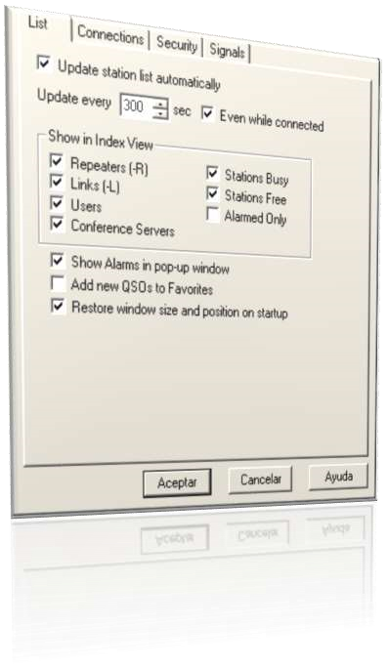
- Location / Description
- Free: Texto cuando la estación este libre, no tenga conectada a ninguna estación o una cantidad menor a la especificada en allow conferences.
- Busy: Texto cuando la estación este ocupada.
- Show name of conected conference: Muestra el
- nombre de la conferencia donde estamos conectados. 3) PTT Control: Elegimos con que tecla queremos controlar la transmisión.
- Station Information File: Archivo de información de la estación.
Selección con Choose y edición con Edit.
- Show Alert when ‘ Doubling ' : Alerta cuando existe una sobre modulación entre nuestra estación y otra.
Opciones de seguridad:
- Accept connections from: Aceptar conexión de los tipos de estaciones seleccionados.
- Accept only these calls: Aceptar solo las estaciones que figuran en la lista.
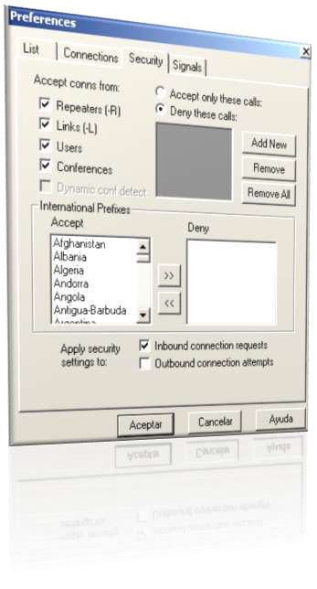
- Deny these calls: Denegar a las estaciones en la lista.
- Internacional Prefixes: Acepta o deniega estaciones por su prefijo.
- Apply security settings to: Aplica seteos de seguridad
  - Inbound connectios request: Conexiones entrantes.
  - Outbound connections attemps: Conexiones salientes.
Configuración de la activación de PTT.
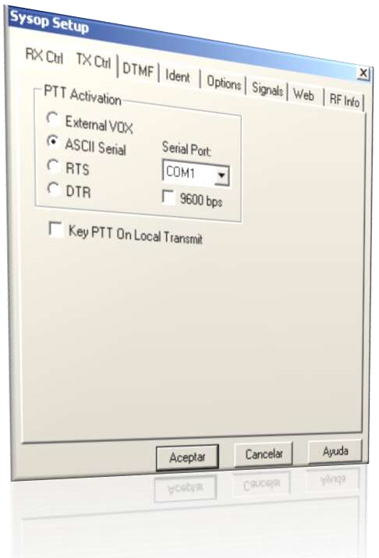
- PTT Activation: Tipo de medio para activar el PTT, por VOX externo, Interface especial, Puerto COM. Selección del puerto de conexión.
- 2) Key PTT On Local Transmit: Activar el PTT del equipo cuando se sale de la misma pc con el micrófono de la misma.
Configuración del control remoto del link por DTMF
- DTMF Decoder: Selección del tipo de decodificador, interno, externo o deshabilitado.
- Min Interdigit Time: Tiempo mínimo entre dígitos para decodificar. Opciones avanzadas.
- Log All Commands: Guardar en archivo todos los movimientos por DTMF
- Auto Mute: Mutea automáticamente la entrada al programa al detectar una secuencia de tonos, con el fin de evitar desconectar otro link.
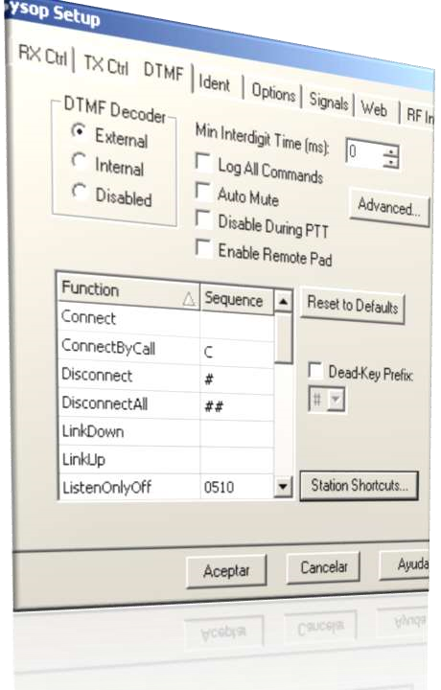
- Disable During PTT: Deshabilitar el decoder mientras el equipo este en transmisión.
- 6) Enable Remote Pad: Permite habilitar un PAD para enviar tonos DTMF al link desde otra pc.
- 7) Listado de cada una de las funciones, con la correspondiente secuencia para la acción.
- 8) Dead-Key Prefix: Tono para iniciar la secuencia de tonos o desactivarla, se usa en el caso de que una repetidora también tenga control por DTMF para que no haya conflicto.
- 9) Station Shortcuts: Permite crear secuencias de acceso rápido a nodos específicos.

